H45SDM
Honda CBR300R 2014-

Montážní kit levá strana: Montážní kit pravá strana:
ID | Popis | Kat.č. | Ks
1 | Ocelový držák | 684 | 1
2 | Dural.váleček d=5mm | 16 | 1
3 | Šroub M6x60 | 872 | 1
4 | Dural.váleček d=25mm | 1159 | 1
5 | Matice M10 | 810 | 1
6 | Podložka M6 | 947 | 1
7 | Al. nosič protektoru | 537/B | 1
8 | Alu.váleček d=70mm | 15 | 1
9 | Šroub M10x90 | 880 | 1
10 | Šroub M6x20 | 1024 | 2
11 | Podložka M6 | 1023 | 2
12 | M10x300x30x30 | - | 1
ID | Popis | Kat.č. | Ks
1 | Ocelový držák | 685 | 1
2 | Dural.váleček d=5mm | 16 | 1
3 | Šroub M6x60 | 872 | 1
4 | Dural.váleček d=25mm | 1159 | 1
5 | Matice M10 | 810 | 1
6 | Podložka M6 | 947 | 1
7 | Al. nosič protektoru | 537/B | 1
8 | Alu.váleček d=70mm | 15 | 1
9 | Šroub M10x90 | 880 | 1
10 | Šroub M6x20 | 1024 | 2
11 | Podložka M6 | 1023 | 2

Montážní postup:

- Demontujte spodní kapotáž z motocyklu.
- Z rámu na levé straně demontujte spodní šrouby M10 z rámu motocyklu.
- Z víka motoru vyšroubujte šroub M6.
- Skrz motor a rám prostrčte nerez. tyč ID.12. Nasuňte na ni váleček ID.2 a poté nasaďte ocelový držák ID.1 Ten připevněte maticí a k vrchnímu uchycení použijte originální šroub- levá strana.
- Stejný postup zopakujte na pravé straně.
- Mezi víko motoru a ocelový držák, na levé straně, vsuňte váleček ID.4. Na šroub ID.3 nasaďte podložku ID.6 a přitáhněte šroub.
- Stejný postup zopakujte na pravé straně.
- Nyní dotáhněte všechny šrouby a nasaďte kapotu zpět na motocykl.
- Montážní postup protektorů pro pravou a levou stranu je totožný.
- Skrz držák slideru ID.7 a dural. redukci ID.8 prostrčte šroub ID.9.Tuto sestavu namontujte na ocelový držák.
- Slidery připevněte pomocí šroubů a podložek ID.10 a ID.11.

Upozornění: Při montáži, doporučujeme použít lepidlo na závity (modré barvy).

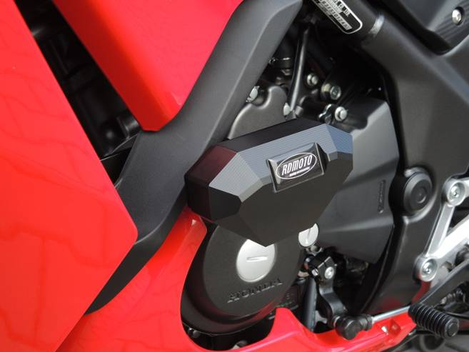
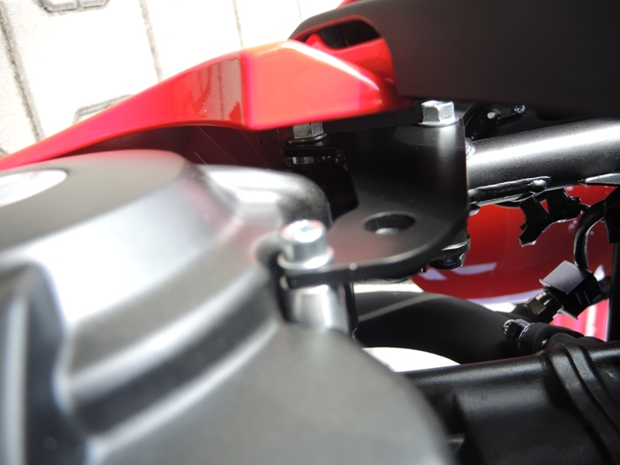

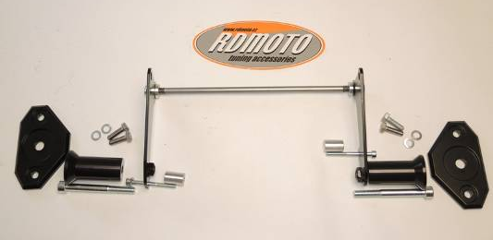
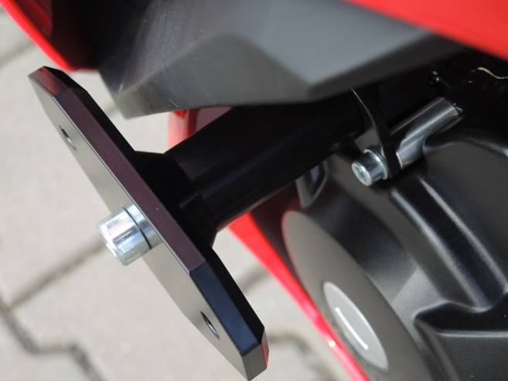
2
1
4
3
1
3
2
4
5
5
7
7
12
8
8
9
9
10,11
10,11

